МИНИСТЕРСТВО ПРОСВЕЩЕНИЯ

ПРИДНЕСТРОВСКОЙ МОЛДАВСКОЙ РЕСПУБЛИКИ

ГОУ ДПО «Институт развития образования и повышения квалификации»

ГОУ СПО «Рыбницкий политехнический техникум»

РУКОВОДСТВО

ПО СОЗДАНИЮ И РЕДАКТИРОВАНИЮ ВИДЕО

С ИСПОЛЬЗОВАНИЕМ ПЛАТФОРМЫ VIZARD.AI

Тирасполь

2025

Рекомендовано к печати учебно-методическим советом ГОУ ДПО «ИРОиПК»

(протокол № 10 от 19.05.2025 г.)

Составитель
А. Б. Женская, методист-организатор по информатизации образования, преподаватель информатики и ИКТ высшей квалификационной категории ГОУ СПО «Рыбницкий политехнический техникум».

Рецензенты:
А. Т. Стою, методист-организатор по информатизации образования высшей квалификационной категории ГОУ СПО «Приднестровский государственный медицинский колледж им. Л. А. Тарасевича»
И. Ю. Парфентьева, заместитель директора по УР, преподаватель информатики и ИКТ высшей квалификационной категории ГОУ СПО «Рыбницкий политехнический техникум».

СОДЕРЖАНИЕ

Введение …………………………..…………………………………..……………………. 4
Теоретические основы и возможности VIZARD.AI ……………….……………..…….... 5
Практический аспект по организации работы с платформой VIZARD.AI
(Пошаговая инструкция) ……………………………………………………………….…. 7
Заключение …………………...……………………..…………………………………….. 23
Библиографический список ……………………………………..……..………………… 25
Приложения ………………………………………………………………………………. 26

ВВЕДЕНИЕ

В постоянно меняющемся мире создания цифрового контента Vizard.ai выделяется как комплексное решение, предназначенное для упрощения и улучшения производства видео и подкастов.
Цель и задачи
Vizard.ai – это инструмент перепрофилирования видео на основе искусственного интеллекта. Он использует искусственный интеллект для упрощения создания видео.
Онлайн-инструмент анализирует длинные видеоролики, из которых создает короткие клипы, идеально при изучении новой темы, а также для TikTok и YouTube. Он также автоматически генерирует транскрипцию, которую также можно перевести на другие языки.
Целевая аудитория
Бесплатный онлайн-редактор, предоставляемый Vizard.ai, невероятно удобен для пользователя и доступен даже тем, у кого нет опыта редактирования видео. Платформа предлагает полный набор инструментов редактирования, таких как обрезка для удаления ненужных частей, обрезка для выделения важных областей и возможность добавления текста для контекста или выделения.
Эти инструменты интуитивно понятны и просты в навигации, что позволяет пользователям создавать видеоролики, которые не только отвечают их потребностям, но и выглядят профессионально. Цель состоит в том, чтобы дать пользователям возможность преобразовывать свои необработанные кадры в безупречные, привлекательные видеоролики без необходимости сложного обучения, часто связанного с программным обеспечением для редактирования видео. Функция обрезки AI определяет наиболее привлекательные части видео и создает несколько клипов, экономя пользователям часы ручного редактирования.

ТЕОРЕТИЧЕСКИЕ ОСНОВЫ И ВОЗМОЖНОСТИ VIZARD.AI

Удобство платформы Vizard.ai заключается в ее доступности. Будучи веб-приложением, оно устраняет необходимость загрузки или установки программного обеспечения. Это значительное преимущество для тех, у кого нет технических знаний или системных ресурсов для установки тяжелого программного обеспечения для редактирования видео.
Все, что нужно, — это стабильное подключение к Интернету и веб-браузер для доступа к полному набору инструментов для редактирования видео. Это делает его невероятно удобным для пользователей, которые всегда в пути, поскольку они могут без суеты редактировать свои видео с любого устройства и в любом месте.
Одной из уникальных особенностей Vizard.ai является редактирование видео на основе стенограмм. После загрузки видео платформа расшифровывает звук, превращая его в текст, доступный для поиска. Эта расшифровка затем действует как дорожная карта для вашего процесса редактирования.
Можно искать определенные слова, фразы или предложения и сразу переходить к этим частям видео, что позволяет невероятно легко вырезать ненужные фрагменты.
Эта функция революционизирует традиционный рабочий процесс редактирования видео, делая его таким же простым, как редактирование текстового документа. Это особенно полезно для длинного контента, такого как интервью, вебинары или подкасты, где в противном случае просмотр многочасовых отснятых материалов мог бы стать сложной задачей.
Прежде чем раскрыть свой творческий потенциал, необходимо добавить видео в редактор Vizard. Платформа предлагает несколько способов сделать это. Можете загрузить видео из локального хранилища или с учетной записи Zoom или вставить ссылку с платформ, такие как YouTube. Кроме того, можно записать клип с помощью функции записи экрана. Тогда можно использовать инструмент искусственного интеллекта платформы для извлечения коротких видеороликов из того, который был загружен. Можно выбрать длину клипа либо оставить параметр «Авто» по умолчанию.
Что касается генерации коротких клипов, то платформа дает отличные результаты. Из одного видео примерно в 1 час можно получить до 14 интересных короткометражек.
Vizard AI выполняет свои обещания – он создает интересные фрагменты с расшифровкой аудио, кратким описанием клипа и вирусным рейтингом.
Vizard AI имеет встроенный видеоредактор с инструментами искусственного интеллекта. Платформа позволяет отредактировать исходное видео после того, как были применены инструменты искусственного интеллекта для создания коротких клипов.
Интерфейс платформы в меню в левой части экрана представляет необходимые инструменты редактирования.
Хотя этот инструмент не сильно отличается от своих альтернатив, его особенность в том, что как только видео записано, его можно редактировать с помощью встроенного видеоредактора. Интерфейс платформы предлагает различные варианты – от обрезки и изменения размера видео до добавления субтитров и смайликов.
ПРАКТИЧЕСКИЙ АСПЕКТ ПО ОРГАНИЗАЦИИ РАБОТЫ
С ПЛАТФОРМОЙ VIZARD.AI
(Пошаговая инструкция)

Vizard AI прост в использовании. Чтобы начать редактировать видео, выполните следующие действия:
- Перейдите на Сайт Vizard AI и Регистрацию для учетной записи.
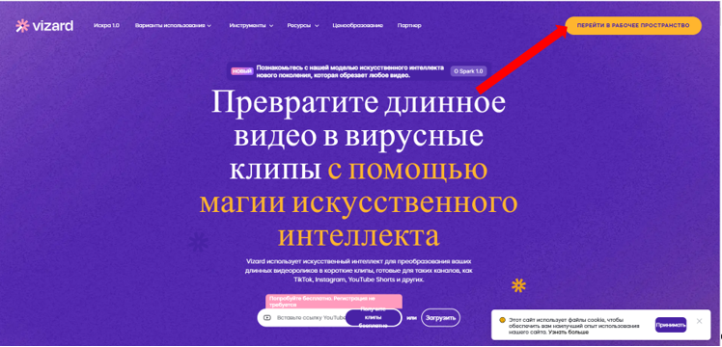

- На панели управления своей учетной записи нажмите кнопку Создать проект.
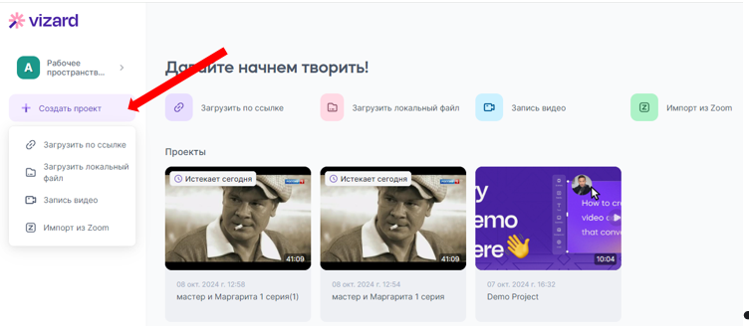

- Выберите способ загрузки видео.
- Установите язык видео, потом поставьте галочку напротив Получить клипы с искусственным интеллектом. Если вы хотите, чтобы инструмент Vizard AI автоматически создавал короткие клипы. Отсюда вы также можете включить смайлы для ваших видео.
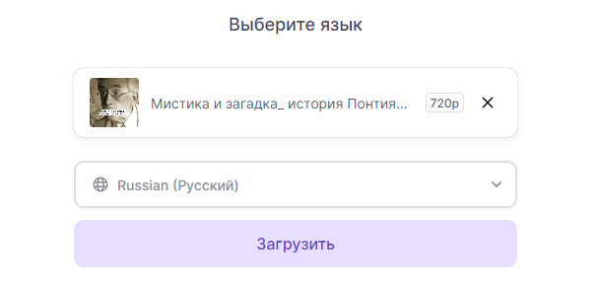
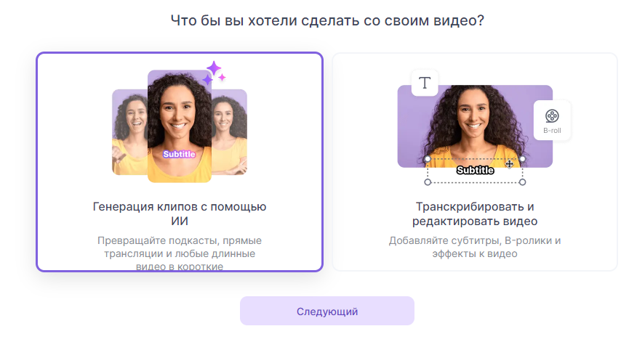
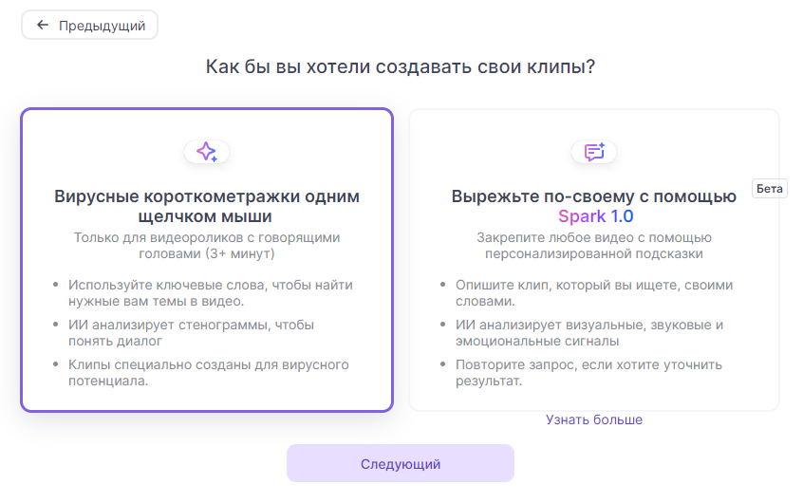
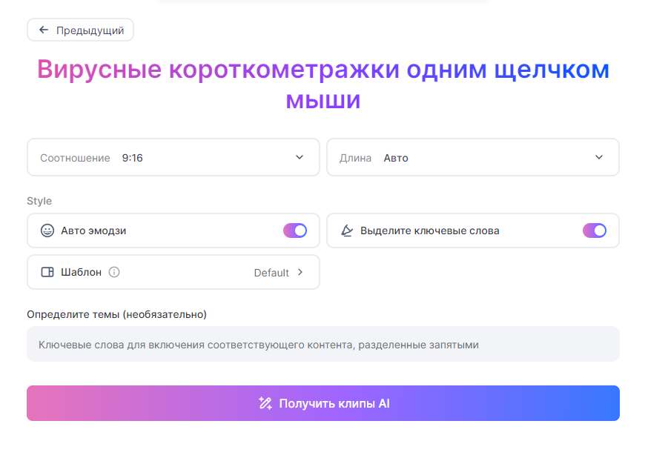

Выбираем необходимые параметры и выбираем кнопку Получить клипы.
- Подождите, пока инструмент обработает видео. После этого вы можете просматривать созданные клипы или редактировать исходное видео.
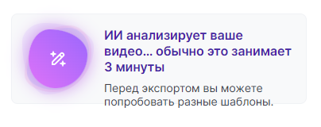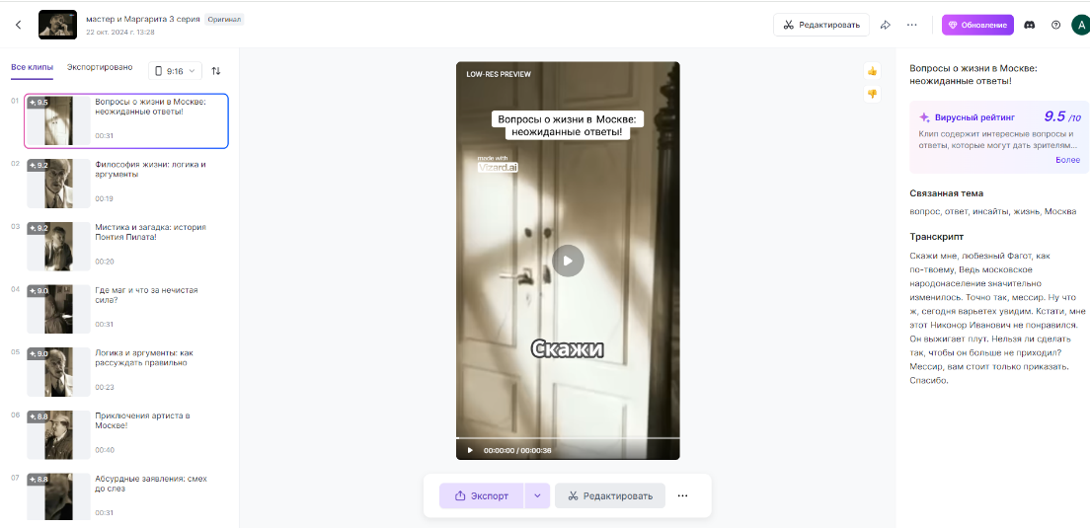
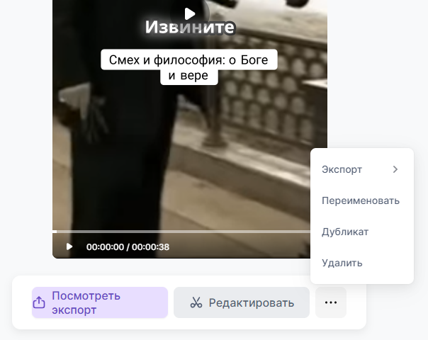
- Если вас это устраивает, нажмите кнопку Экспортировать, чтобы загрузить его.
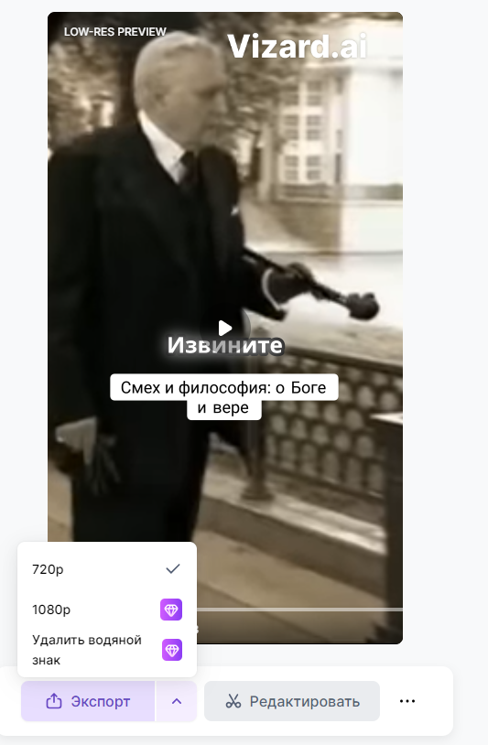
Готово!
Если же вы хотите самостоятельно редактировать видео, то вам необходимо выполнить следующие действия:
- Выполняем п.п.1–4 настоящих рекомендаций.
- Выбираем Транскрибировать и редактировать видео и нажимаем на кнопку Следующий.
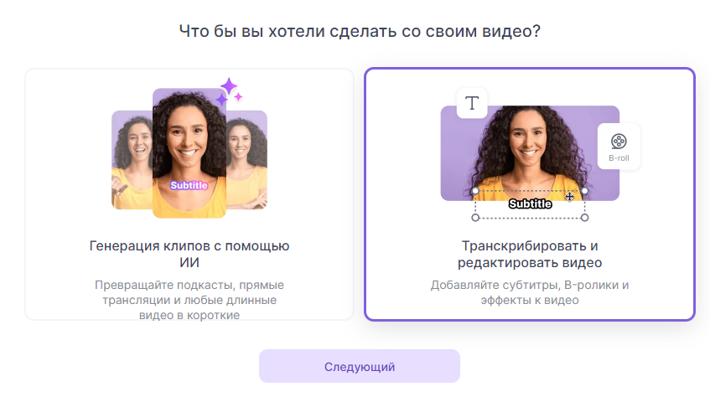

- Далее происходит загрузка видео. Как только оно будет загружено, платформа сможет расшифровать аудио в текст за считанные минуты.
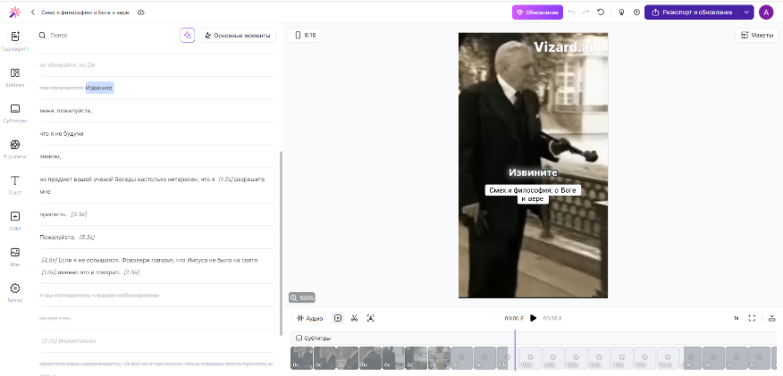

Эта функция поддерживает транскрипцию на 16 различных языках, что делает ее универсальной для многоязычного контента. Автоматическая транскрипция не только экономит ваше время, но и позволяет вам сосредоточиться на других важных аспектах процесса создания контента.
- Изменение субтитров. Редактирование субтитров часто является трудоемкой задачей, но Vizard.ai упрощает эту задачу благодаря удобному интерфейсу. После того как ваше видео будет расшифровано и созданы субтитры, вы сможете легко редактировать и настраивать текст.
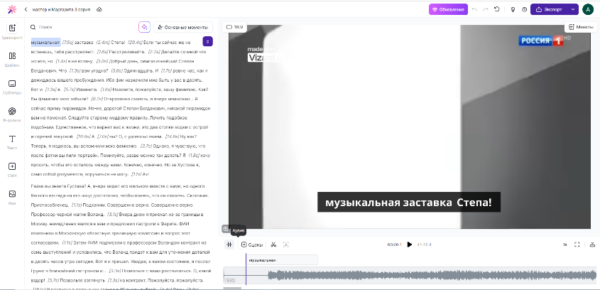

Платформа предлагает различные варианты форматирования, позволяющие редактировать текст, выделять важные разделы и даже выбирать предпочтительный формат транскрипции, например .SRT или .TXT. Этот уровень настройки гарантирует, что ваши субтитры будут идеально соответствовать вашему видеоконтенту.
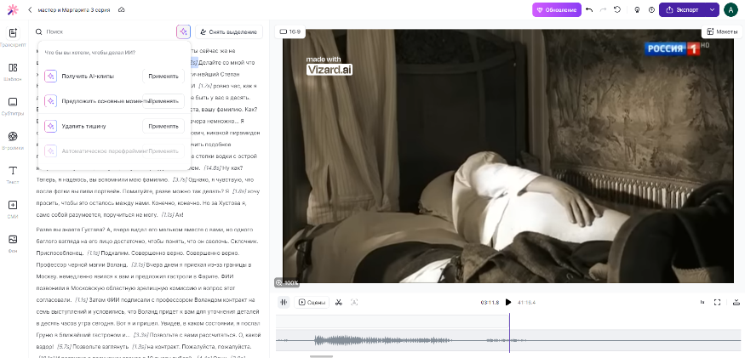

- Редактирование видео с помощью транскрипции. Одной из самых инновационных функций службы транскрипции Vizard.ai является возможность редактировать видео, используя транскрибированный текст. Платформа позволяет обрезать видео, просто удаляя текст из расшифровки.
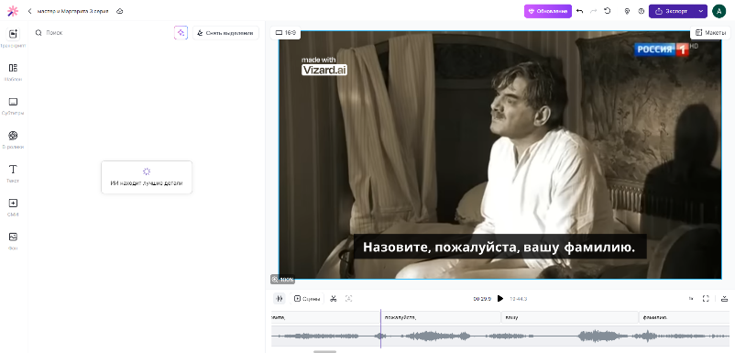
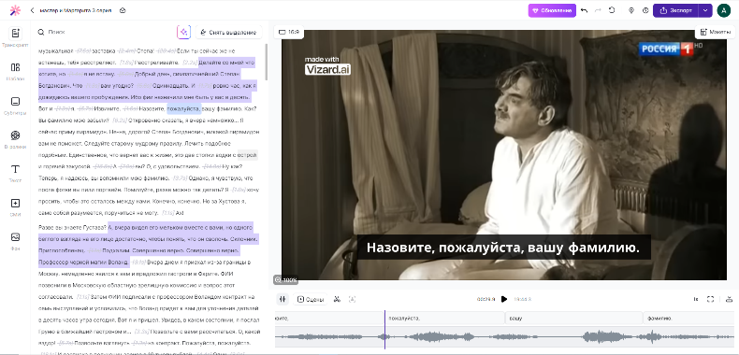

Это позволяет невероятно легко ориентироваться и ссылаться на определенные части вашего видеоконтента. Например, вы можете выделить определенный раздел стенограммы и создать короткие видеоролики для социальных сетей. Эта функция раскрывает весь потенциал вашего контента, делая его более доступным и привлекательным.

Vizard.ai позволяет удалить из видео фрагменты с тишиной.
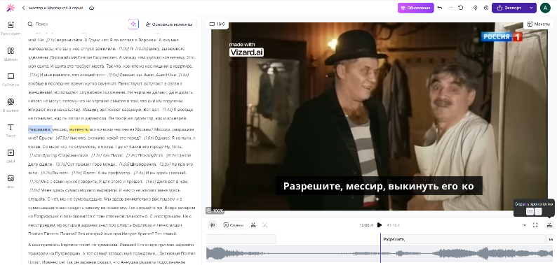
Например, из видео длиной в 41 минуту после удаления пауз стало видео длиной в 19 минут.
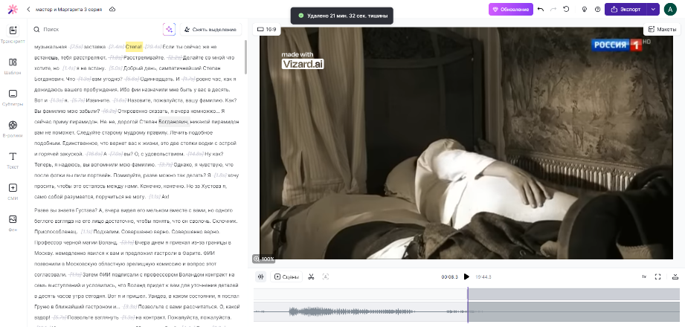
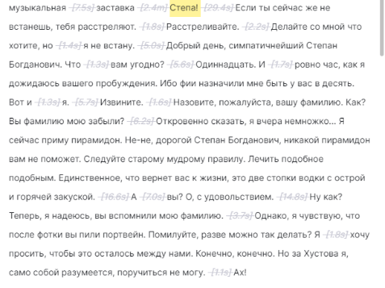

- Применение функции Пользовательский Шаблон. Данная функция позволяет выбрать тип макета, подзаголовка, заголовка, фона, логотипа и другое.
– Авто:
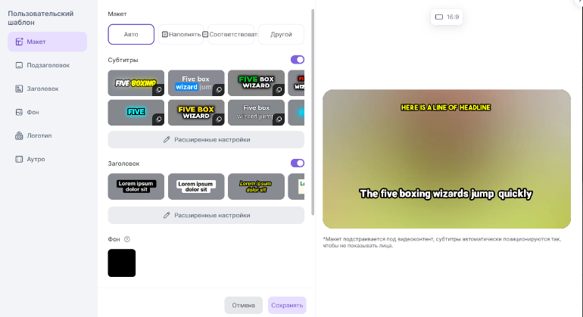
– Наполнять:
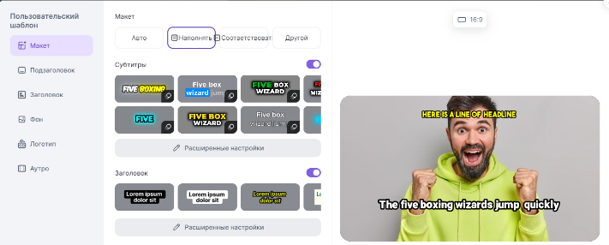
– Соответствовать:
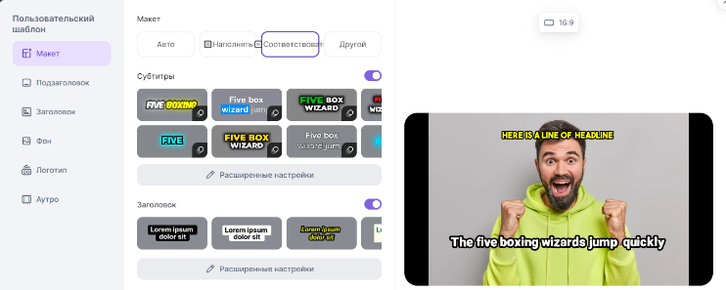
– Другой (макет):
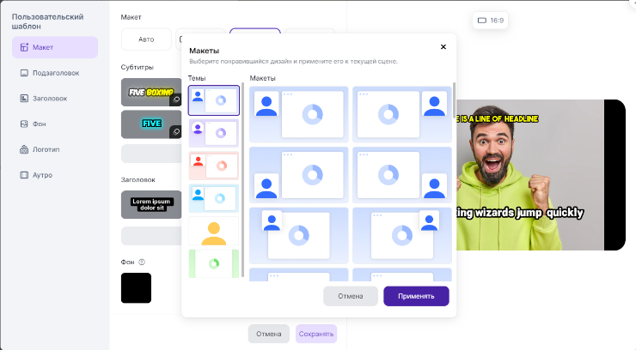
– Выбор фона:
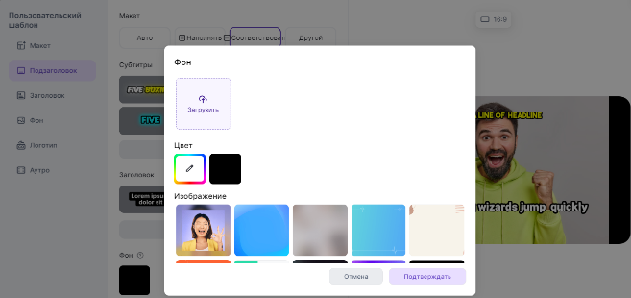
– Субтитры – Расширенные настройки:
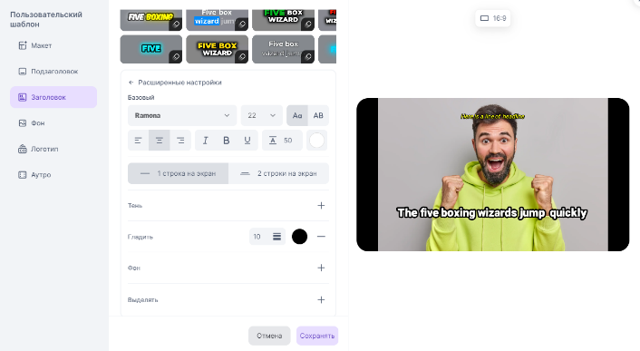
– Заголовок – Расширенные настройки:
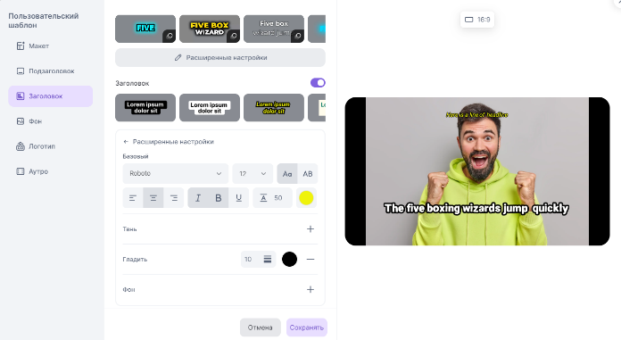

Также, помимо фона, можно добавить свой логотип и другое (outro):
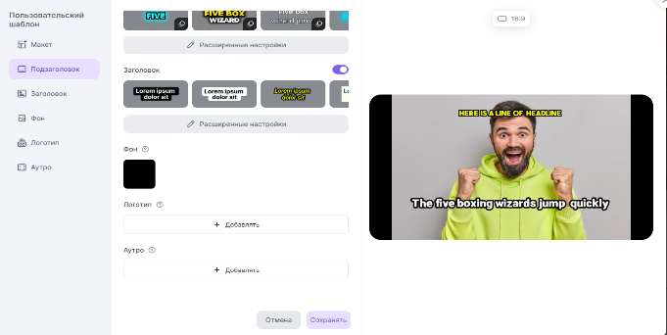

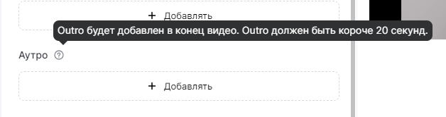
- Работа с субтитрами
Редактирование слов:
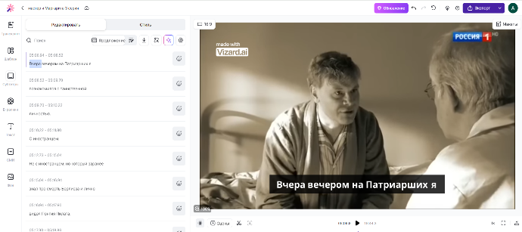
Редактирование предложений:
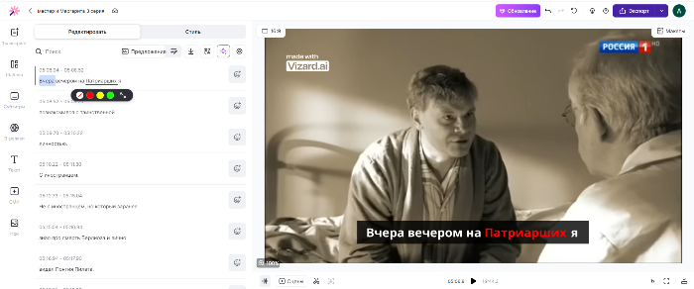
Редактирование абзацев:
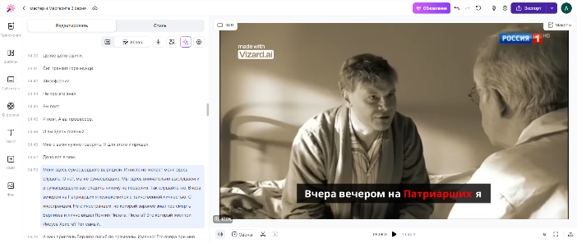

Скачивание субтитров:
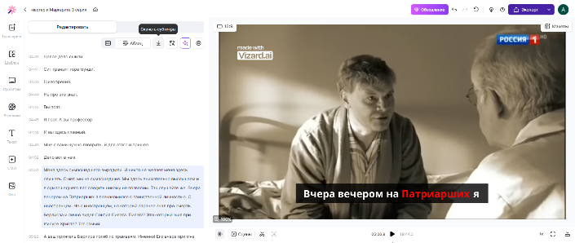
Перевод субтитров:
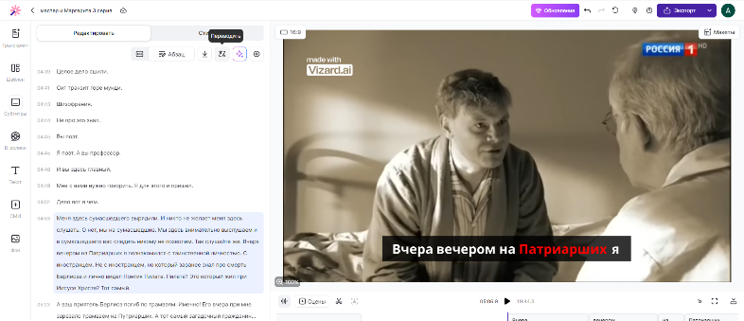
Редактирование субтитров с помощью ИИ, добавление эмодзи и подчеркивание важных слов:
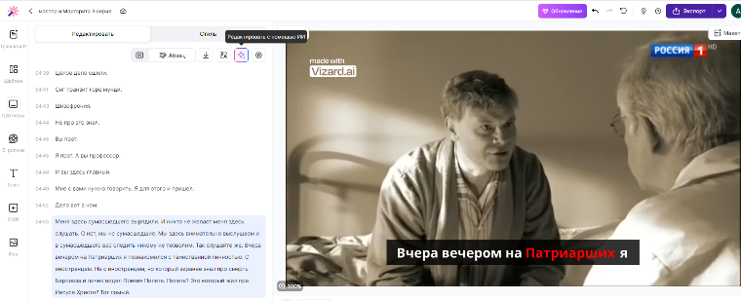
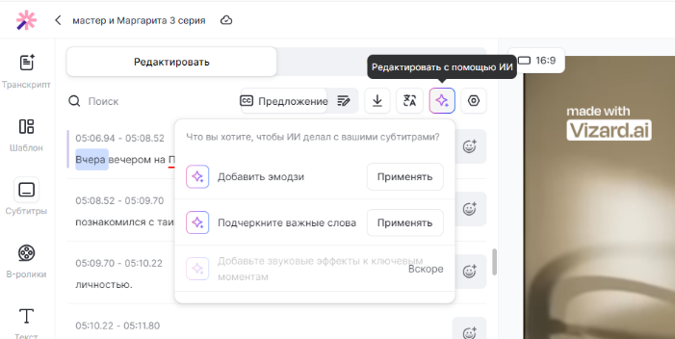
Настройки субтитров:
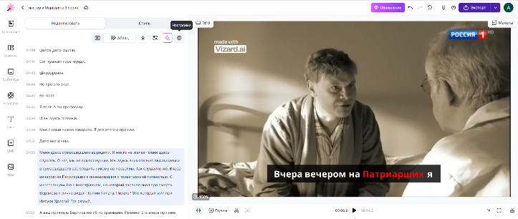
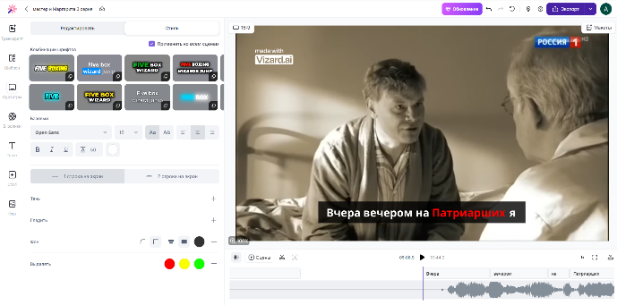

- В-ролик (предварительный ролик):
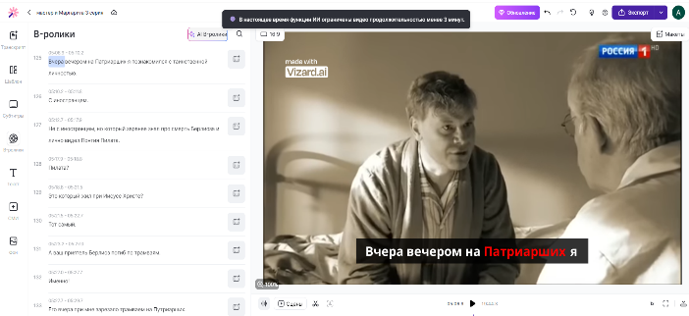

- Добавление текста. Заголовок, подзаголовок и их форматирование:
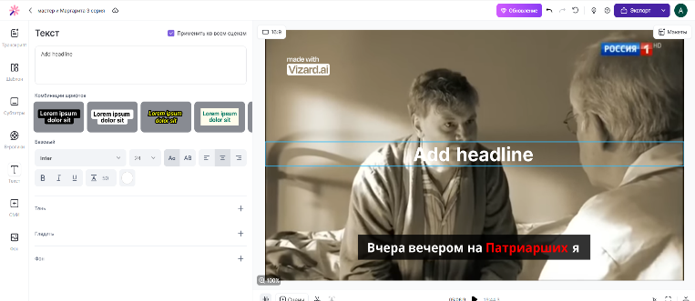
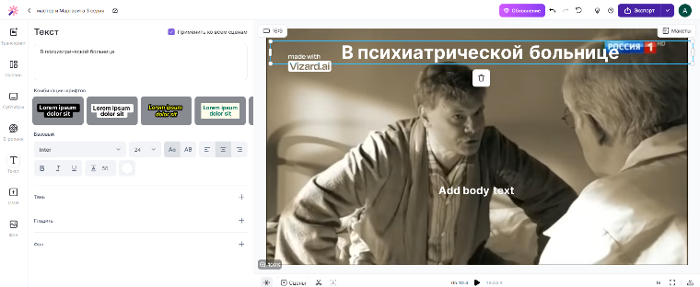
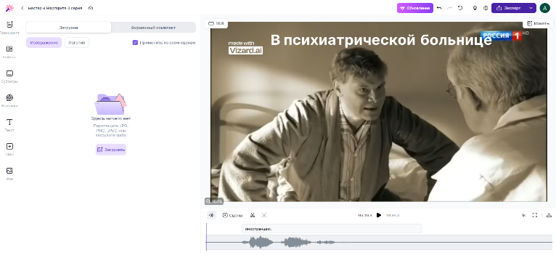

- Готовый проект.
Его можно сохранить на устройство:
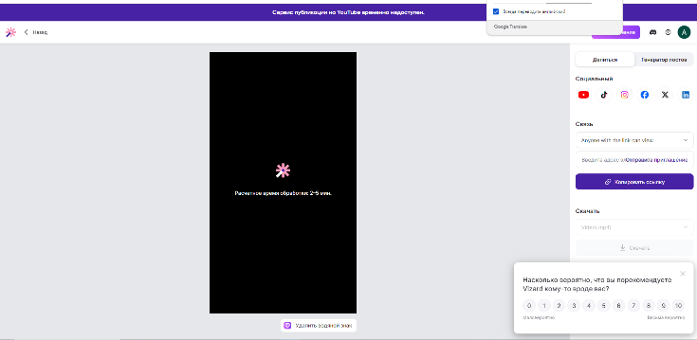

Выложить видео в социальные сети:
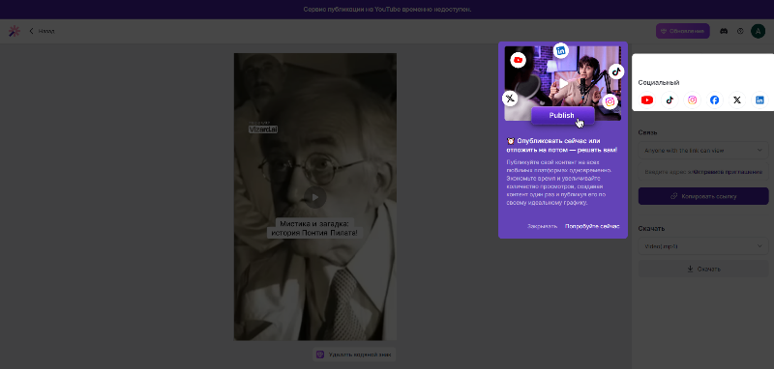
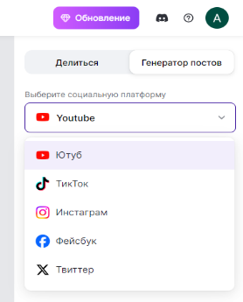

Сгенерировать пост, краткое описание и тэги:
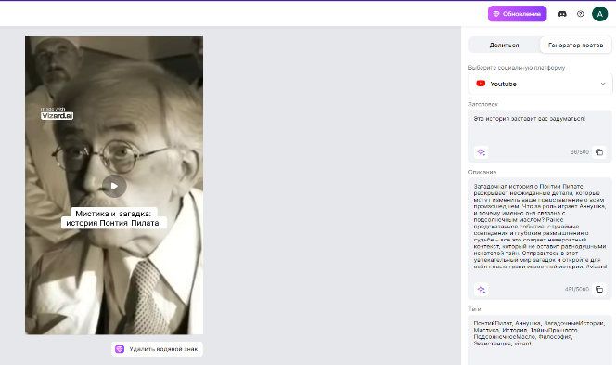

Если есть необходимость в озвучивании описания, то можно выбрать тон запоминающийся, серьезный или вопросительный:
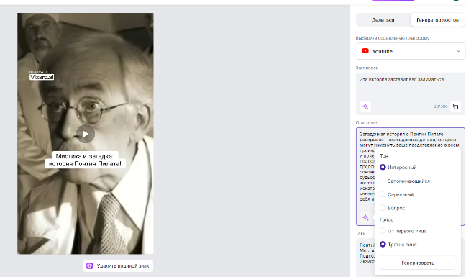
Данная функция доступна не всем пользователям.
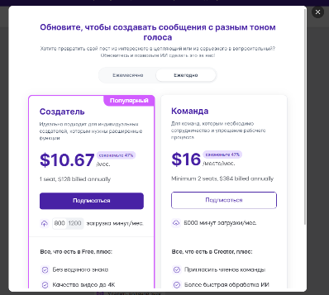

Тарифный план
Прежде чем завершить обзор Vizard AI, давайте обсудим тарифные планы, которые предлагает этот инструмент для перепрофилирования видео AI.
У него есть бесплатный план, отличный способ для пользователей изучить и протестировать функции. С помощью этого плана можно загрузить до 120 минут видео. Однако водяной знак Vizard виден.
Что касается платных опций, платформа предлагает План Creator (30 долларов США в месяц) и план Pro (60 долларов США в месяц).
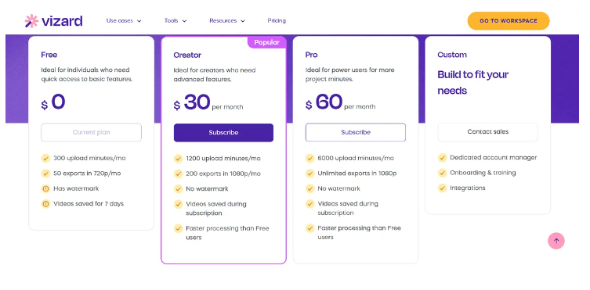
План Creator удаляет бренд Vizard. Он также увеличивает загрузку до 20 часов. Можно экспортировать 200 видеороликов в месяц в формате Full HD и получать видеохостинг на весь срок действия подписки.
Для Про план можно получать неограниченный экспорт и до 100 часов загрузки видео.
Если эти планы не соответствуют вашим требованиям, можно связаться с отделом продаж, чтобы создать индивидуальный план.
ЗАКЛЮЧЕНИЕ
Плюсы
- Сохранение времени: функции, управляемые искусственным интеллектом, могут за секунды превратить часовое видео в несколько клипов, готовых для публикации в социальных сетях.
- Удобство: Платформа создана для простоты использования и не требует предварительного опыта редактирования.
- Разносторонний: Vizard.ai предназначен не только для одного типа создателей; это полезно как для преподавателей, маркетологов, подкастеров, так и для агентств.
- Поддержка нескольких языков: Платформа поддерживает транскрипцию и субтитры на нескольких языках.
- Web-Based: Нет необходимости загружать какое-либо программное обеспечение; он работает непосредственно в вашем веб-браузере.
Минусы
- Незначительные проблемы с транскрипцией: небольшие проблемы с функцией транскрипции, особенно со смешанным акцентом.
- Ограниченные возможности редактирования: хотя платформа предлагает базовые возможности редактирования, она может не подойти тем, кому нужны расширенные возможности редактирования.

Практичные советы по использованию Vizard AI
Используйте высококачественные видеоролики. Vizard AI выдает лучшие результаты, если видео высокого качества.
Используйте инструменты Vizard AI для редактирования роликов. ИИ предлагает множество инструментов для редактирования роликов, например, для добавления текста, музыки и эффектов.
Экспериментируйте с настройками. Vizard AI предлагает множество параметров для настройки клипов, выбирайте то, что подходит именно вам.
Vizard AI можно использовать для создания:
- коротких роликов для TikTok, YouTube Shorts и других социальных сетей;
- тизеров и трейлеров для более длинных видеороликов;
- образовательных видеороликов. Vizard AI генерирует клипы, подчеркивающие ключевые моменты и концепции;
- маркетинговых видеороликов. Vizard AI поможет вам создать маркетинговые видеоролики, создавая клипы, рассказывающие о ваших товарах или услугах.
Вывод. Vizard AI – это мощный и в то же время простой для использования инструмент, который помогает быстро и легко создавать потрясающие видеоролики.
Vizard AI на данный момент является одним из лучших инструментов для перепрофилирования видео с использованием искусственного интеллекта. Вы можете позволить ИИ создавать короткие видео или выделять фрагменты видео и создавать клипы на основе этих фрагментов. Весь процесс прост и не требует никаких технических знаний.
Перевод видео на другие языки еще больше расширяет возможности платформы. А удобный инструмент записи экрана – отличное дополнение к набору инструментов Vizard. Однако вас может раздражать большой водяной знак в бесплатном плане и тот факт, что видео сохраняются только в течение 7 дней.
БИБЛИОГРАФИЧЕСКИЙ СПИСОК
- Vizard.ai: Официальный сайт. – URL: https://vizard.ai/ (дата обращения: 08.07.2025 г.)
- Как использовать Vizard.ai? Видеоурок. YouTube. – URL: https://www.youtube.com/watch?v=rr7S3_ShQEE (дата обращения: 08.07.2025 г.)
- Обзор Vizard.ai: возможности и преимущества. Ciroapp. – URL: https://ciroapp.com/ru/vizard-ai-review/(дата обращения: 08.07.2025 г.)

Приложение 1
Применение функции записи экрана
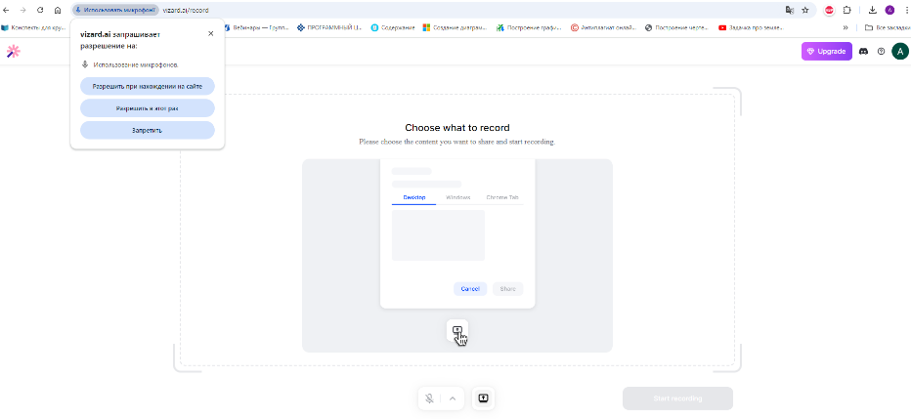
Можно записать как одну вкладку, так и весь экран.
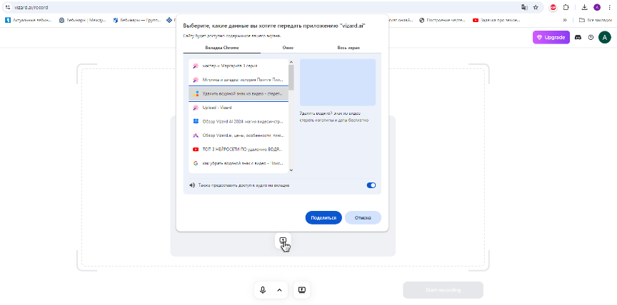
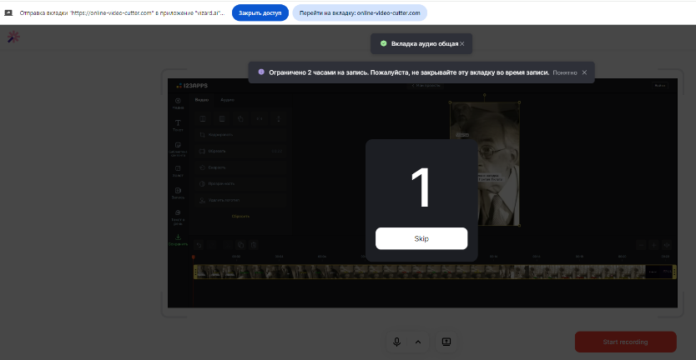
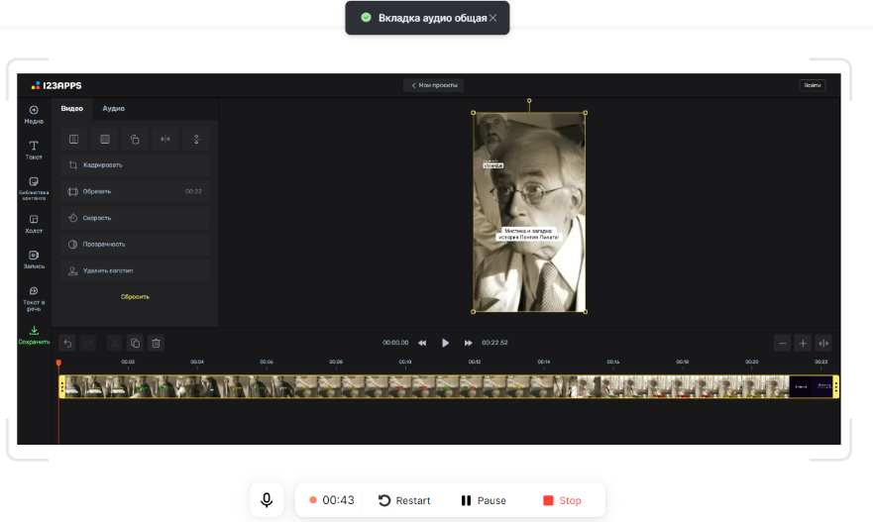
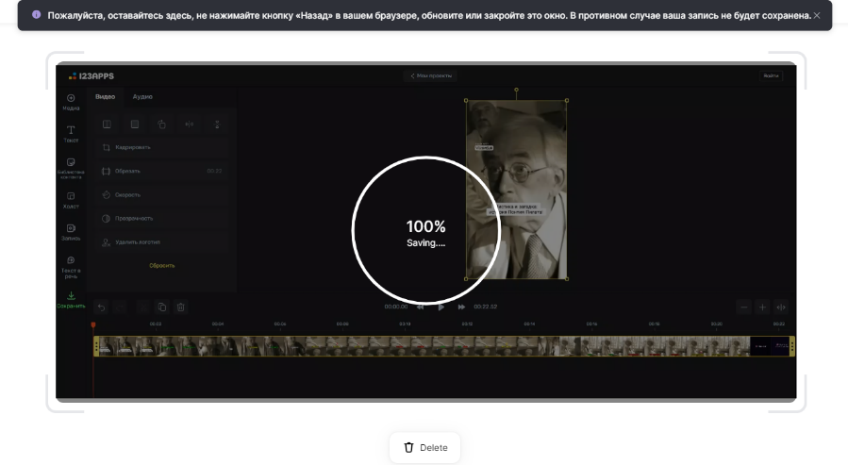

Приложение 2

Удаление водяного знака

Удаление водяного знака с готового видео. Для этого можно воспользоваться Веб-приложением от 123apps.

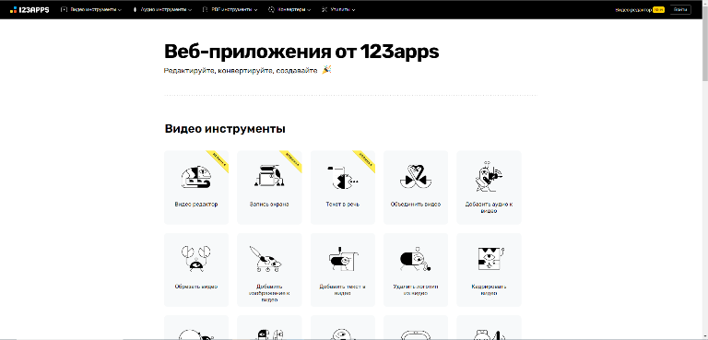

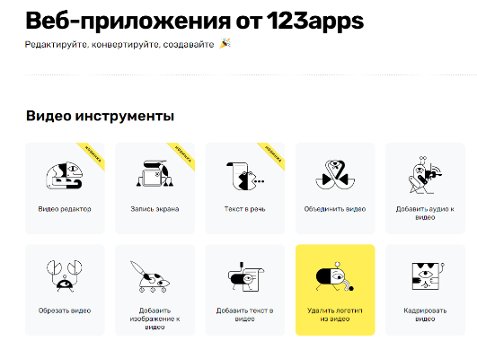

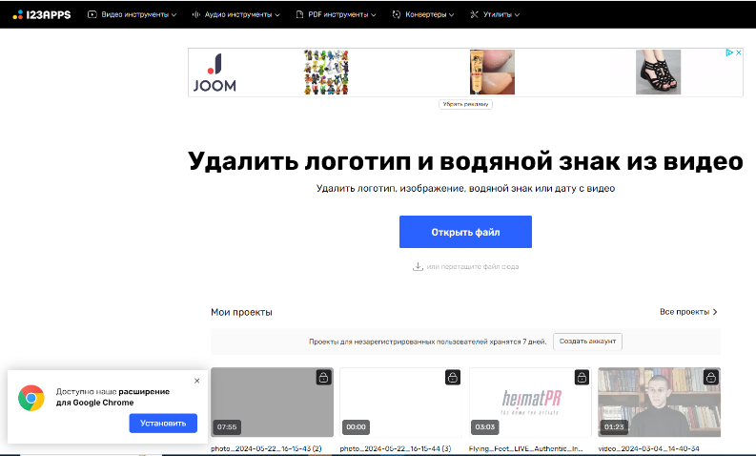

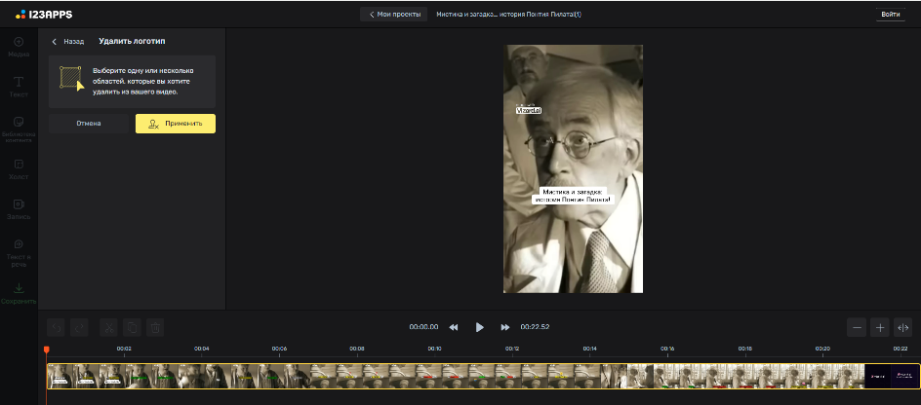

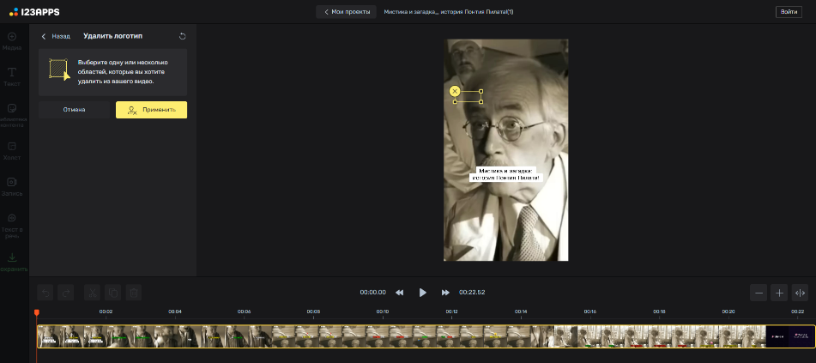

И нажимаем Применить, затем Сохранить и Экспорт.

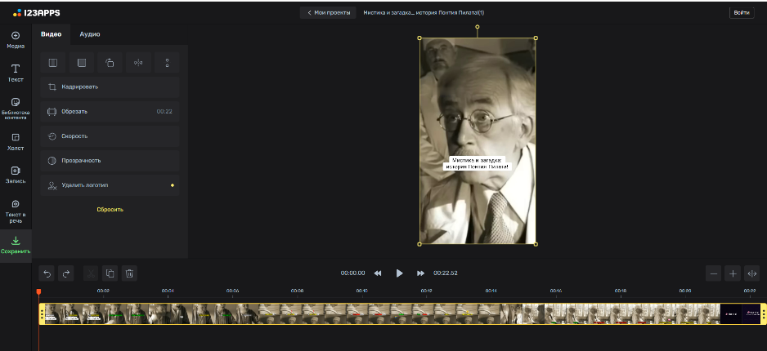

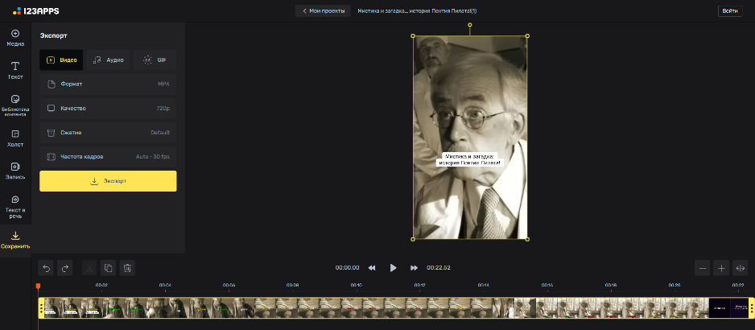

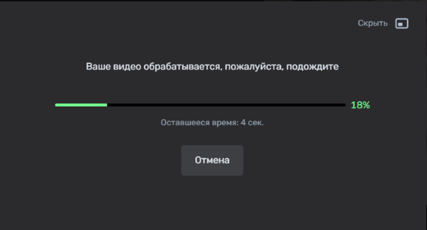

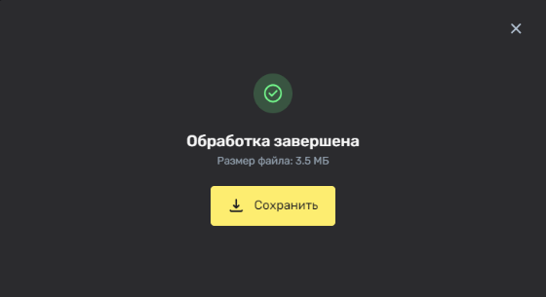

Готово!

